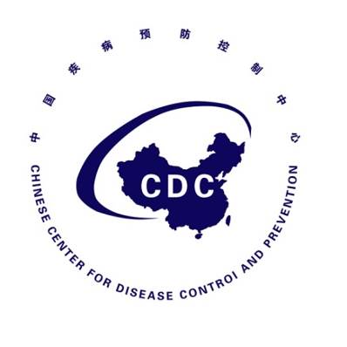

埃博拉病毒病防控态势简报
Situational Report on Ebola Virus Disease Prevention
（第2期）

中国疾病预防控制中心 卫生应急中心
2019年9月3日

埃博拉病毒病防控态势简报
（第2期）
重点提示：
- 乌干达再次报告1例刚果（金）埃博拉输入病例，病例在入境筛查点被发现，乌干达境内无接触者，乌干达卫生部已派出快速响应小组赴当地开展相关防控措施。
- 8月31日，联合国秘书长安东尼奥·古特雷斯抵达刚果（金）了解埃博拉疫情防控工作。
- 据WHO通报，目前防控工作的开展仍然收到诸多问题的挑战，包括：持续动荡的社会安全形势、社区抵抗、资金短缺、高病死率、新病例仅少部分为已管理的密切接触者、院内感染防控、病例发现的滞后性，以及人群在刚果（金）国内和周边国家的频繁流动等。
- 8月28日，中国首批援助物资运抵金沙萨恩吉利国际机场，剩余第二、三批物资将于两周内运抵。

一、疫情进展
- 刚果（金）疫情仍持续发展，未见下降趋势
      - 疫情趋势

自2018年8月1日刚果（金）埃博拉病毒病暴发疫情开始，截至2019年8月27日，共报告病例2997例（包括2892例确诊病例、105例临床诊断病例），死亡1998人，病死率67%。

过去一周（8月21日至27日）新增病例70例，与前六周疫情强度一致（68~91例），仍处于较高水平。新增病例全部为确诊病例。
      - 地区分布

截至2019年8月27日，疫情分布在刚果（金）东北部的North Kivu省（2645例，88%，19个卫生区）、Ituri省（346例，12%，9个卫生区）和South Kivu省（6例，1个卫生区）。

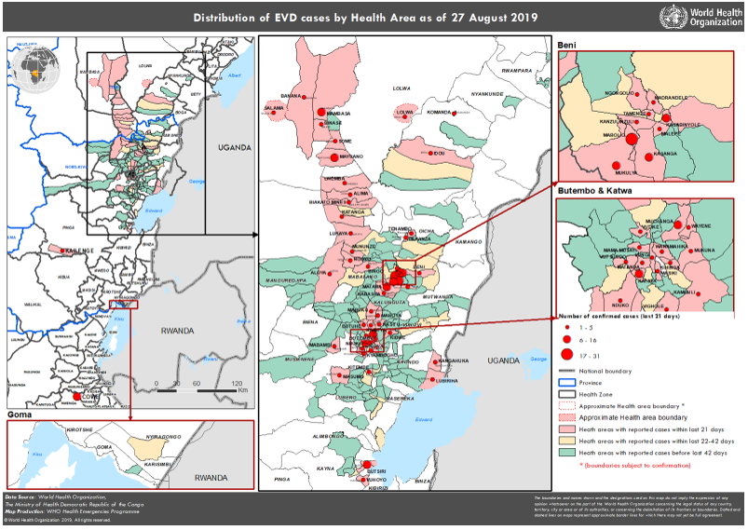
过去21天，18个卫生区的66个卫生市共报告埃博拉病毒病病例203例，主要分布在North Kivu省的Beni （57例, 28%）、Ituri省的Mandima（22例, 11%）和Kalunguta（22例，11%）三个卫生区（图1）。此外，Ituri省的Mambasa过去21天内报告了16例病例，提示该地区正在成为新的热点。
图1 刚果（金）埃博拉病毒病确诊和临床诊断病例地理分布
Mwenga
最近一周， South Kivu省的Mwenga新报告2例病例，为之前一名现患病例的家人，尽管该现象提示当地已出现二代病例，但新病例是在密切接触者追踪管理工作中发现的，这使得他们能够在早期得到快速的治疗。此外，North Kivu省Nyiragongo卫生区（包含Goma市）过去21天无新增病例报告，所有的密切接触者均已完成21天的随访，目前监测和应对工作正在持续展开，不过后续发生输入疫情的风险仍然很高。
      - 人群分布

截至2019年8月27日，女性病例共1740例（58%）；18岁以下的孩子共842例（28%）；医护人员病例共计156例（5%），过去一周新增3例。

（二）乌干达再次发生输入疫情

2019年8月28日乌干达卫生部宣布在Kasese区发现一例输入性埃博拉病毒病病例。确诊病例为一名9岁女性，刚果（金）藉，因计划赴Kasese区Bwera市就医，其与母亲经Mpondwe边境点进入乌干达。病例在入境点被发现，且当时有高热、无力、皮疹和不明原因的吐血症状，随后被送至Bwera埃博拉治疗中心隔离治疗。该病例的血样送至乌干达病毒研究院检测，于8月29日检测结果为阳性。因病例在入境筛查点被发现，乌干达境内无接触者，乌干达卫生部已派出快速响应小组赴当地开展相关防控措施。

二、疫情应对
- 刚果（金）防控工作
在WHO和其他国际组织/机构等的支持下，刚果（金）卫生部根据第四版战略应对计划（2019.07~2019.12）继续采取综合应对措施。
1.接触者追踪 截至2019年8月25日，已登记超过20万名接触者，且16978名接触者正在接受随访，过去一周的随访率为84-89%。
2.疫情线索报告 过去一周中，平均每天收到2073个疫情线索报告，其中1973个（95%）能够在24小时内被调查核实。
3.实验室检测 目前刚果（金）国内共有8个实验室不同地区的实验室具备埃博拉病毒病诊断能力，其中Katwa地区的实验室能够开展全基因组测序工作，用以支持传播链调查分析。
4.出入境点筛查 截至2019年8月25日，106个出入境点已筛查约8900万人，发出2323次预警，共发现24例埃博拉病毒病确诊病例。过去一周，97个出入境点筛查220万人，发出110次预警，未发现确诊病例。
5.疫苗接种 截至2019年8月24日，已对20.47万人接种了埃博拉病毒病疫苗，包括41892名医护人员和66600名1-17岁儿童。
6.安全丧葬 截至8月26日，共收到11106次预警，8883次（80%）已成功处置。过去一周，26个卫生区共收到441次预警，374次（85%）已成功处置。
- 国际组织防控工作

1. 8月31日，联合国秘书长安东尼奥·古特雷斯抵达刚果（金），先后访问北基伍省首府戈马市和同省贝尼市，同时将前往一处埃博拉治疗中心，与治愈患者和医护人员见面。

2.WHO目前正在按照战略应对计划框架协助刚果（金）政府开展公共卫生措施落实和区域准备工作。同时，为开展疫情应对、研究和准备工作，WHO正在与国家、区域、全球等不同层级的不同部门，以及多种学科的人员开展紧密合作。此外，WHO继续号召GOARN、EDPLN、EMT等不同组织派遣专家和队伍以支持周边高风险国家开展强化准备工作。
- 周边国家防控工作

1.卢旺达 目前国内已登记约14万刚果（金）难民，已经建立1个埃博拉治疗中心和23个隔离场所，同时开展人员培训和应急演练工作。

2.乌干达 新的输入疫情发生后，目前4名密切接触者已全部找到，并开展随访工作。地区行动小组（DTF）继续监督不同地区防控行动的开展，同时风险沟通和社区动员工作仍在持续进行中。

3.布隆迪 8月13日，启动了针对埃博拉病毒病一线工作人员的疫苗接种工作，目前已有超过580名一线医务人员完成接种。目前共有19个入境点对旅客开展筛查，已完成11支快速反应队伍的培训。同时，埃博拉病毒病治疗和实验室检测能力目前已初步建立。

4.南苏丹 截至目前，已有2974名一线人员完成疫苗接种，通过国内已建立4个隔离观察点，完成900名医务人员和社区志愿者的培训，同时成立28只快速反应队伍。

三、防控面临的困难

目前防控工作的开展仍然收到诸多问题的挑战，包括：持续动荡的社会安全形势、社区抵抗、资金短缺、高病死率、新病例仅少部分为已管理的密切接触者、院内感染防控、病例发现的滞后性，以及人群在刚果（金）国内和周边国家的频繁流动等。

四、WHO风险评估结论

WHO不断监测刚果（金）疫情形势及其变化，以确保应对工作适应不断变化情况的需要。其风险评估结论自7月17日宣布为国际关注的突发公共卫生事件后仍保持不变，认为：国家和地区风险水平仍然较高，全球风险水平低。

五、我国开展的工作

8月26日，中国政府向刚果（金）政府紧急提供的抗击埃博拉疫情援助物资已于当日启运。28日，首批援助物资运抵金沙萨恩吉利国际机场，第二、三批物资将于两周内运抵。此外，中国政府已决定向刚果（金）邻国如乌干达、布隆迪、卢旺达、南苏丹等疫情输入风险较高国家紧急提供一批检测、防护、救治物资援助，并继续派遣公共卫生专家组赴非开展工作。

http://www.sohu.com/a/337325328_201960
编写说明
编制本态势简报，旨在提供疫情进展、防控工作动态和重要的科研进展等信息。
信息来源：一、疫情进展主要来源于WHO、刚果（金）卫生部官方公布数据，同时参考相关国际公共卫生机构、媒体报道和我中心援助乌干达反馈埃博拉病毒病专家组提供的疫情相关信息；我中心也通过与国际公共卫生组织合作，沟通疫情相关进展。二、防控工作动态主要来源于与部委相互沟通的信息、官方网站发布内容，以及经互联网发布的国际公共卫生应对情况。三、重要的科研进展信息主要来自科学期刊、专业公共卫生论坛/平台、媒体报导信息。
发送对象：国家卫生健康委员会应急办，中国疾控中心领导、病毒病所和全球公共卫生中心。
本简报暂定每周二编发1期。除疫情信息外，每期简报仅报告过去一周更新内容，并对重点信息进行提示。

